ČESKÁ ASTRONOMICKÁ SPOLEČNOST
sekretariát: Astronomický ústav AV ČR, v. v. i., Fričova 298, 251 65 Ondřejov
tel. 775 388 400, info@astro.cz

Tiskové prohlášení České astronomické společnosti číslo 238 z 2. 4. 2017

V Brně skončil sjezd České astronomické společnosti,
Jára Cimrman byl zvolen čestným členem a není to apríl

V neděli 2. dubna odpoledne skončil na Hvězdárně a planetáriu Brno 20. sjezd České astronomické společnosti. Hvězdárna a planetárium na Kraví hoře v Brně pro jednání astronomů připravila naprosto skvělé podmínky a delegáti sjezdu z Brna odjížděli spokojení nejen pro výsledky sjezdu, ale také se spoluprací s touto brněnskou institucí.

Předsedou na čtyřleté období byl zvolen sluneční fyzik a emeritní ředitel Astronomického ústavu AV ČR prof. RNDr. Petr Heinzel, DrSc.

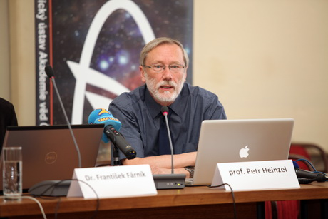

Česká astronomická společnost zvolila pět čestných členů - prof. RNDr. Miloslava Druckmüllera, CSc (VUT Brno), prof. RNDr. Zdeňka Mikuláška, CSc. (MU Brno), Mgr. Miroslava Šulce (Brno), Ing. Jana Zahajského (Praha)

a

Járu Cimrmana.

Pánové Zdeněk Svěrák a Miloň Čepelka převzali diplom nového čestného člena České astronomické společnosti Járy Cimrmana z rukou čestného předsedy České astronomické společnosti Dr. Jiřího Grygara. Zároveň Hvězdárna a planetárium Brno odhalila stopu Járy Cimrmana, ne náhodně podobnou stopě astronautů na Měsíci. Návštěvníci si budou moci stopu prohlédnout už od příštích dnů zevnitř i zvenku budovy hvězdárny a planetária na Kraví hoře.

Sjezd České astronomické společnosti přijal tuto rezoluci:

Sjezd České astronomické společnosti podporuje činnost mezirezortní pracovní skupiny pro problematiku světelného znečištění vedené Ministerstvem životního prostředí. Světelné znečištění považujeme za závažný problém současnosti a jsme připraveni napomoci k jeho legislativnímu řešení.

Čestný předseda České astronomické společnosti o jubilejním sjezdu v jubilejním 100. roce řekl - "Kdyby se brněnského sjezdu Společnosti mohli zúčastnit otcové zakladatelé a mnozí jejich pokračovatelé z minulého století, troufám si odhadnout, že by současnému vedení Společnosti vyslovili absolutorium, možná i s hvězdičkou."

To ostatně delegáti sjezdu udělali také, protože Česká astronomická společnost je ve vynikající kondici. Mezi výjimečné výsledky patří např. popularizační a informační web www.astro.cz, Astronomická olympiáda a umístění na předních příčkách na mezinárodních astronomických olympiádách, odborná práce v problematice světelného znečištění či mnoho připravených akcí pro veřejnost v letošním stém roce existence České astronomické společnosti.

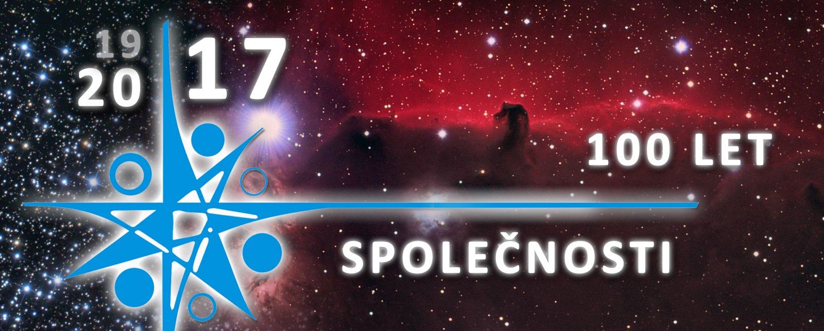

Více www.astro.cz.
Pavel Suchan
místopředseda a tiskový tajemník České astronomické společnosti
suchan@astro.cz
737 322 815
______________________________________________________________________________
Česká astronomická společnost (ČAS) vydává od května 1998 tisková prohlášení o aktuálních astronomických událostech a událostech s astronomií souvisejících. Počínaje tiskovým prohlášením č. 67 ze dne 23. 10. 2004 jsou některá tisková prohlášení vydávána jako společná s Astronomickým ústavem Akademie věd ČR, v. v. i. Archiv tiskových prohlášení a další informace nejen pro novináře lze najít na adrese http://www.astro.cz/sluzby.html.
S technickými a organizačními záležitostmi ohledně tiskových prohlášení se obracejte na tiskového tajemníka ČAS Pavla Suchana na adrese Astronomický ústav AV ČR, v. v. i., Boční II/1401, 141 31 Praha 4, tel.: 226 258 411, e-mail: suchan@astro.cz.

